

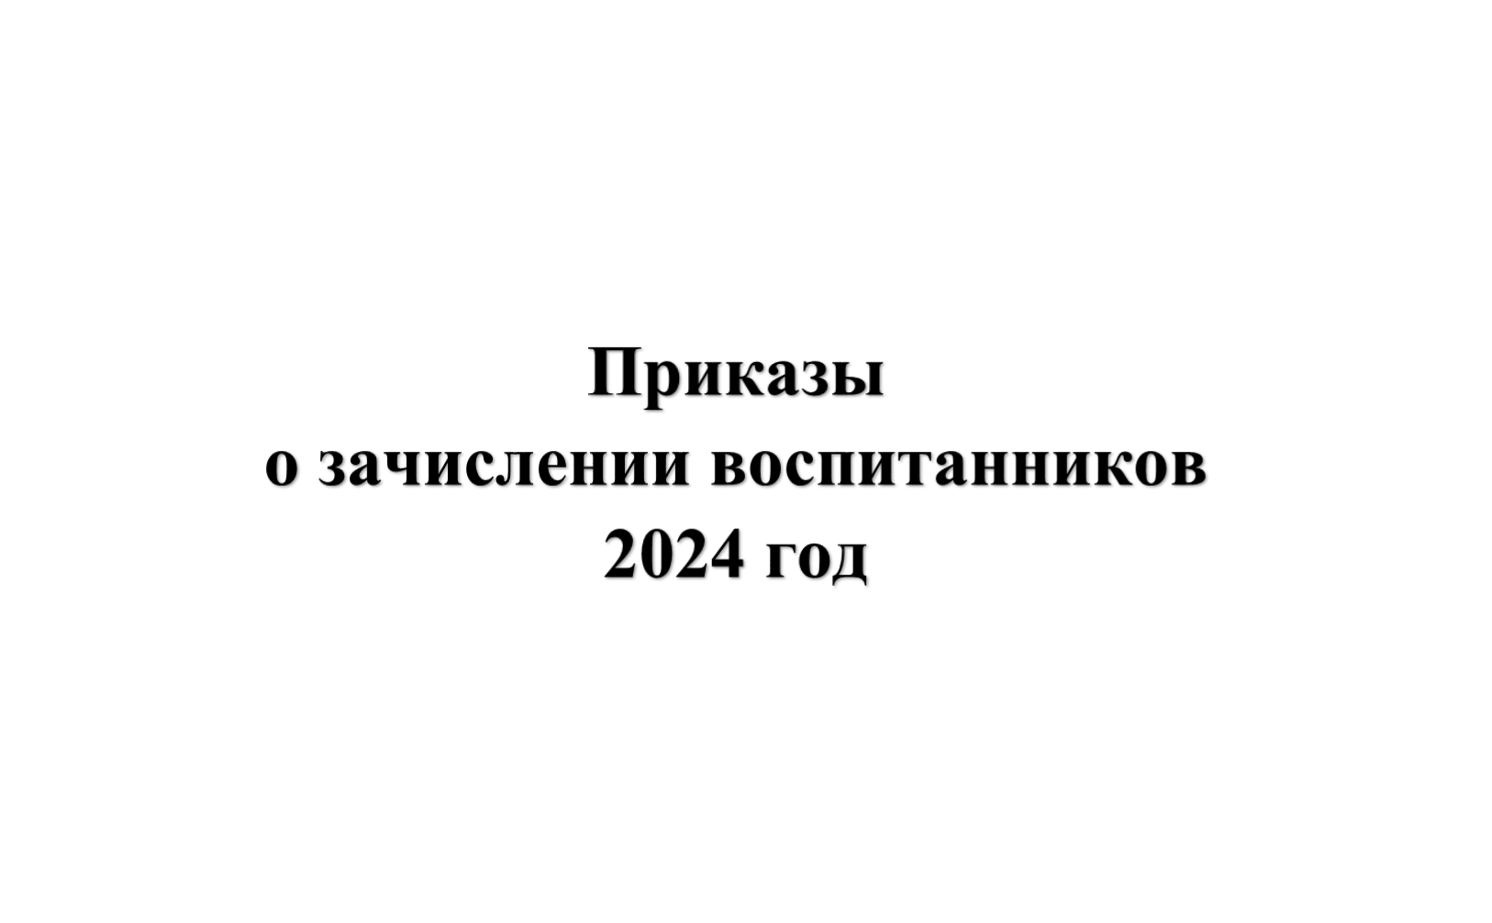



ПРИКАЗЫ О ЗАЧИСЛЕНИИ ДЕТЕЙ В 2024 году

Январь 2024 г.

|  |  |  |  |  |
| --- | --- | --- | --- | --- |
| Дата | Реквизиты приказа | Возрастная группа | Количество зачисленных детей | Количество детей в группе |
| 22.01.2024 | 20-ОД | Средняя группа №  3 «Светлячок» | 1 | 41 |

Февраль 2024 г.

|  |  |  |  |  |
| --- | --- | --- | --- | --- |
| Дата | Реквизиты приказа | Возрастная группа | Количество зачисленных детей | Количество детей в группе |
| 01.02.2024 | 35-ОД | Вторая младшая группа № 2  «Вишенка» | 2 | 34 |
| 01.02.2024 | 35-ОД | Подготовительная группа № 5  «Улыбка» | 1 | 30 |
| 01.02.2024 г. | 35-ОД | Вторая группа раннего возраста №  1 «Белочка» | 1 | 36 |
| 01.02.2024 г. | 35-ОД | Старшая группа №  5 «Василек» | 1 | 35 |

Март 2024 г.

|  |  |  |  |  |
| --- | --- | --- | --- | --- |
| Дата | Реквизиты приказа | Возрастная группа | Количество зачисленных детей | Количество детей в группе |
| 22.03.2024 | № 109-ОД | Вторая группа раннего возраста № 1 «Белочка» | 1 | 36 |

**Апрель 2024 г.**

|  |  |  |  |  |
| --- | --- | --- | --- | --- |
| Дата | Реквизиты приказа | Возрастная группа | Количество зачисленных детей | Количество детей в группе |
| 17.04.2024 г. | № 157-ОД | Вторая группа раннего возраста № 1 «Белочка» | 1 | 37 |

**Май 2024 г.**

|  |  |  |  |  |
| --- | --- | --- | --- | --- |
| Дата | Реквизиты приказа | Возрастная группа | Количество зачисленных детей | Количество детей в группе |
| 02.05.2024 г. | № 169-ОД | Вторая группа раннего возраста № 1 «Белочка» | 1 | 38 |
| 02.05.2024 г. | № 169-ОД | Старшая группа № 5 «Василек» | 1 | 33 |